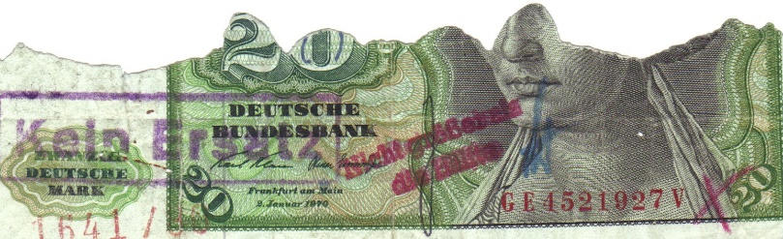

Ничего наполовину!
Богослужение закончилось, но диаконисса и органистка были очень взволнованы. Они пересчитали сбор пожертвований и нашли 20-марочную банкноту, разорванную в продольном направлении. «Что нам с ней делать?» — Ну, я посоветовал подождать: «Наверняка, в следующее воскресенье найдётся и вторая половинка.» Но её не было.

Вместо этого, через пару месяцев в ящике для сбора пожертвований оказалась ещё одна половинка банкноты, на этот раз десятимарочной, разорванной поперёк. Мы долго думали, кто мог такое сделать? Хотел ли этот кто-то дать только половину суммы? Я спросил моих коллег-пасторов, не нашли ли они подходящую половинку. Нет, даже католический священник не смог мне помочь.
Так как я не хотел оставаться с половинками банкнот, то я отнёс их в банк. Наконец, они вернулись с очень вежливой припиской. А на половинке банкноты светился синим цветом штамп: «Замене не подлежит!» А красный штемпель гласил: «Меньше половины». Было и ещё несколько неразборчивых подписей.

Итак, было заявлено официально: если в наличии не больше половины, то замены не будет. Так наш «благородный жертвователь» потерял свои деньги, но нам это ничего не принесло. Мне это стало примером: «Полувера» ничего не стоит! Необходимо хотя бы больше, чем половина.

Иисус ведь пришёл не наполовину на землю и не пошёл частично на крест. Он и воскрес не наполовину, а совсем и полностью. Так и верить мы должны не наполовину, а совсем. Так и служить Ему мы должны не наполовину, а полностью. Так и ожидать Его мы должны не наполовину, а совсем. Он даст нам венец славы, не часть, а полностью. Бог всегда делает всё полностью. Он никогда ничего не оставляет недоделанным.


За последнее время к нашим половинкам добавилась ещё половинка пятиевровой банкноты. Но, но, — кто же делает такое?

Половина христианина — целый абсурд
Конфирмационное занятие, как каждую среду. Один мужчина заблудился по дороге в дом общины, и я быстренько показал ему дорогу.
В это время молодые люди должны были заниматься самостоятельно. На доске я написал: «Половина христианина — целый абсурд!» — Моя тема в этот день с примерами, библейскими текстами и песнями, которые должны приглашать к вере.
Не все хотели об этом что-то знать. Когда я вернулся, доска была чистой. Значит, кто-то был недоволен. Или было их несколько? Поэтому я снова написал свой лозунг и продолжил занятие.

Это стало моим обычаем — после конфирмационного занятия отпускать каждого лично. Когда все ушли, я тоже мог собрать свои вещи. И снова — доска была пустой! Лозунг изчез. Кто это сделал? И почему этот молодой человек реагировал так раздражённо? Или было их несколько? Обычно никто добровольно не хотел вытирать доску, но именно сегодня.

Я ко многому отношусь с пониманием. Конфирманты часто позволяют себе шутки, даже с пастором. Это была шутка, или что-то большее?

Дела, сделанные 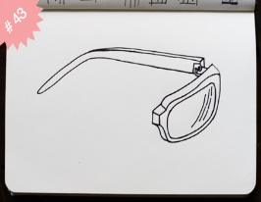 наполовину, не имеют смысла. Как мы видим, это никуда не годится.

Фолькер Э. Зайлер, G-ru-243

